Pronunciación
Za Ze Zi Zo Zu
Sa Se Si So Su

Casa
Caza

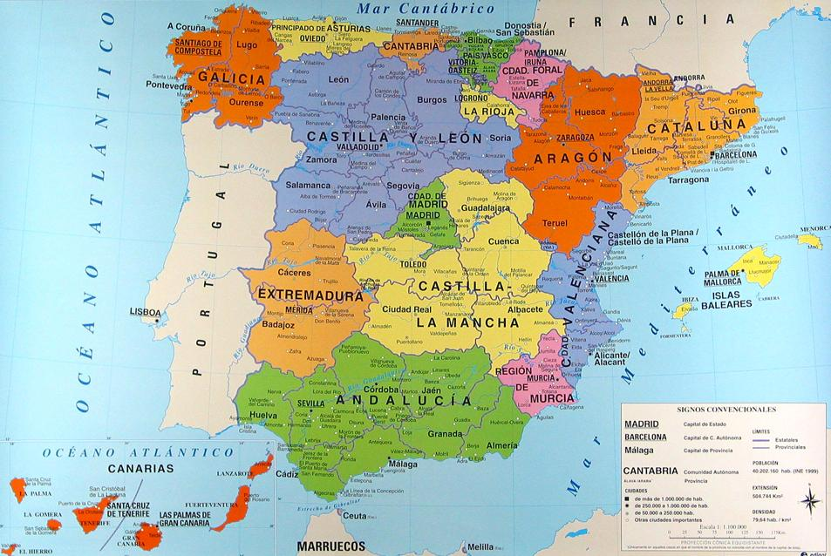

Ca Ce Ci Co Cu
Cecilia
La cebolla

Ca
Que Q – q (ei ole G – g)
Co
Qui Q – q (ei ole G – g)
Cu

La casa
Colombia
Cuba

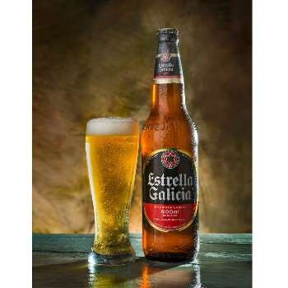 Quiero una cerveza (v = b)
El perro
Raquel

La cebolla
LLa LLe LLi LLo LLu
Ya Ye Yi Yo Yu

Amarillo
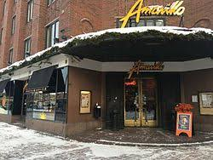
Jalapeño
Ja Je Ji Jo Ju
Ña Ñe Ñi Ño Ñu

Los Ángeles
Ga Ge Gi Go Gu
Gue (ei ole Q – q)
Gui (ei ole Q – q)
Go
Gu

Miguel Ángel
Guillermo

